Игра: «Числа».
Вместо имён у детей числа. Например: Иван - число 1, Егор - число 2, Арина- число3 и т. д.(от 1 до 6).
Можно усложнить, например, под парашютом спрячутся 1 и 3, 2 и 4, 3 и 5 и т. д.
Игра: «Повернись через плечо».
Растянули парашют, подняли его высоко вверх и по команде воспитателя повернулись через правое плечо. Затем, по команде воспитателя, повернулись через левое плечо.
Игра: «Перебежки».
Под парашютом, поднятым высоко вверх должны перебежать и поменяться местами дети, чьи имена назовёт воспитатель.
Правило» пробежать под парашютом и поменяться местами так, чтобы не встретиться и лбом друг друга не ударить

Упражнение «Ветерок».
Дети растягивают парашют и по сигналу воспитателя начинают делать волнообразные движения, постепенно увеличивая темп движений (подул слабый ветерок, сильнее, ещё сильнее, ветерок подул тише, ещё тише, дует ветерок совсем тихо, стих ветерок).

Игра: «Дружно сядем – скажем (У), быстро встанем – скажем (А)»
По сигналу ведущего называю звук У, то приседают, если называю звук А - встают.
Ведущий старается детей запутать. Это игра развивает слуховое внимание, быстроту реакции и мышцы ног.

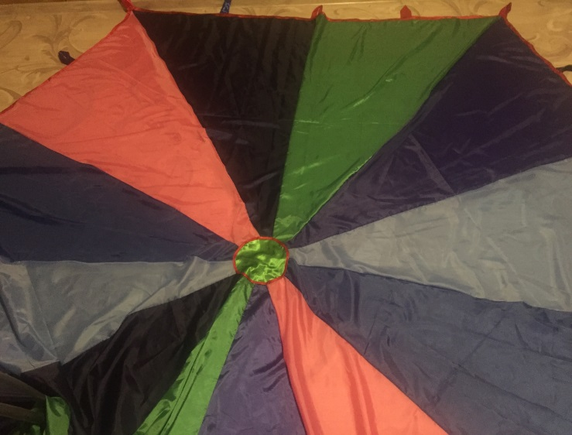

Игровая технология с нестандартным оборудованием
«Чудо, чудо – парашют».

В то время как большинство игровых занятий для детей развивают мышцы нижней части тела, игра с парашютом укрепляет ещё и мышцы плеч, предплечий и кистей рук. Создавая с помощью парашюта гигантские волны, дети совершенствуют свои навыки моторного восприятия и развивают чувство ритма. Большинство упражнений с парашютом включают применение мышц плеча и предплечья в движении вверх – вниз.
Бег вокруг парашюта и проходы под ним также составляют значительную часть забав с этим снарядом. Одна из самых важных особенностей игр с парашютом состоит в том, что для участия в них не требуется каких-то особых навыков и координации движений. Предлагаемые двигательные упражнения тонизируют деятельность всей нервной системы и способствуют проникновению импульсов не только к скелетной мускулатуре, повышая тем самым интенсивных двигательных нагрузок, применение которых с физиологической точки зрения, позволяют включить все системы организма в активную деятельность.
При организации игротренинга с парашютом используется круговое расположение, что позволяет задавать равнозначность позиций всех участников («Нет первых и нет
последних»). Движения производятся то в одну, то в другую сторону, что формирует у ребёнка симметрию движений. Происходит перенастройка эмоциональной сферы ребёнка. Чувства его всё больше приобретают мотивационное значения в деятельности и поведении. Возрастает степень осознанности чувств, и они начинают становиться объектом познания ребёнка. На этой основе развивается способность к эмоциональной рефлексии. Закладываются основы для формирования высших чувств: интеллектуальных, эстетических, личностных. Детский игровой парашют представляет собой тканевый круг или многоугольник, состоящий из нескольких (от 4-х до 8-ми) цветных секторов, у которого по периметру расположены ручки. Диаметр парашюта может быть абсолютно любым, от 1 метра до 7, в зависимости от величины помещения и количества человек, принимающих участие в игре. К секторам парашюта пришиты удобные ручки.
Игра с парашютом учит согласовывать действия, и умению чувствовать движения остальных игроков, развивает внимание, воображение и координацию, так же укрепляют мышцы плеч, предплечий и кисти рук.
Картотека игр с парашютом.
Игра: «У пруда».
Растянули парашют и сделали маленький ветерок.
Ш-ш-ш, тишина у пруда, не колышется вода.
Ветерок подул и вода колышется.
Ветерок сильней подул, нашу воду всколыхнул.
Сильный ветер набежал, сильно воду закачал.
(Дети выполняют движения по тексту)
Игра: «Прятки».
Поднимаем руки вверх, раздувая парашют. По команде воспитателя: «Под парашютом прячутся только девочки!», девочки подлезают под парашют. Затем прячутся мальчики, затем - все вместе.
Игра: «Салют».
Дети растягивают парашют, воспитатель высыпает на парашют разноцветные маленькие шарики. По сигналу дети начинают подбрасывать их вверх, устраивая салют. Когда все шарики оказываются на полу, дети собирают на парашют и игра продолжается.

